«ЗАТВЕРДЖЕНО»

" " 2018 року

Положення
пропроведення
«Миколаїв Нова Пошта напівмарафон 2018»

- Дата, час, місце проведення
Дата: 3-4.11.2018 р.
Місце: м. Миколаїв, площа Соборна

- Мета змагань
«Миколаїв Нова Пошта напівмарафон 2018» (далі – змагання) проводяться з метою:
- популяризації та пропаганди бігових масових заходів в Україні
- залучення людей різного віку до занять бігом;
- створення умов для проявів спортивних здібностей населення;
- пропаганди здорового способу життя;
- розвитку витривалості у спортсменів;
- розвитку масового спорту;
- встановлення міжнародних дружніх зв'язків;
- підвищення іміджу м. Черкас як спортивного міста України;
- стимулювання росту спортивних досягнень у широких масах населення України;
- налагодження міжміських та міжнародних зв'язків.

- Організатори, патронат, спонсори
Організаторами змагань виступає Організаційний комітет (далі - Оргкомітет).
Оргкомітет відповідає за:
- Інформаційне забезпечення учасників;
- Залучення коштів для фінансування самих змагань;
- Підготовку документів і матеріалів для роботи Мандатної комісії;
- Надання призів для вручення переможцям та призерам Змагання;
- Забезпечення суддівства;
- Оренду спортивних споруд, приміщень та техінвентарю для проведення змагань;
- Організацію заходів безпеки та медичного забезпечення забігу;
- Контроль за підготовкою та проведенням Змагання, розглядом офіційних протестів і вирішенням спірних питань, а також розгляд документів і допуск до участі у змаганні покладається на Мандатну комісії.

- Базові правила проведення Змагання
Проведення Змагання відповідає Технічним правилам у легкоатлетичних змаганнях Федерації легкої атлетики України (ФЛАУ), Технічному регламенту змагань та відповідним рішенням, прийнятим організатором змагань.
Організатор змагань залишає за собою право вносити зміни в програму змагань. Організатор змагань гарантує проведення змагань за будь-яких погодних умов.

  - Базові правила:
    - Організатор змагань залишає за собою право скасувати змагання (до або під час проведення) через форс-мажорні обставини;
    - Будь-які пропозиції, поправки і доповнення до цього документу приймаються на електронну пошту організатора змагань bukina.poltavarun@gmail.com.
  - Здоров'я.
    - Кожен учасник змагань добровільно бере участь у змаганнях, визнаючи всі ймовірні ризики для власного здоров'я під час і після їх закінчення;
    - Кожен учасник змагань бере на себе особисту відповідальність за свій фізичний стан і здатність завершити обрану дистанцію змагань;
    - Громадяни іноземних держав зобов’язані надати медичну страховку, яка покриває участь у спортивних змаганнях;
    - Організатор змагань не несе відповідальності за фізичні травми, ушкодження погіршення фізичного стану, які учасник змагань поніс під час проведення змагань;
    - Організатор змагань не несе відповідальності за погіршення фізичного стану учасника змагань після проведення змагань;
    - Організатор змагань не несе відповідальності за будь-які збитки (втрату або пошкодження особистих речей), які учасник змагань поніс під час проведення змагань;
    - Організатор змагань не несе відповідальності за будь-які збитки, пошкодження або іншу шкоду, завдану під час змагань учасниками або глядачами змагань.

- Витрати по організації та проведенню змагань
Захід проводиться за рахунок залучення спонсорів та партнерів, частково за рахунок бюджету міста Миколаїв у межах виділених коштів, а так само за рахунок стартових внесків самих учасників.
Витрати по проїзду, розміщенні та харчуванні несуть організації, що відряджають учасників або самі учасники, а організатори сприяють спеціальним умовам з боку готелів у наданні доступної вартості для проживання.

- Дистанції змагань та вікові обмеження учасників
До участі на дистанціях 21,0975 км та 10 км допускаються учасники (чоловіки та жінки) від 16 років за такими віковими категоріями:
- 1 категорія: 16-39 років,
- 2 категорія: 40-49 років,
- 3 категорія: 50-59 років,
- 4 категорія: 60 і більше років.
До участі в естафеті 5 км + 5 км + 5 км + 6,0975 км допускаються учасники віком від 16 років та старші.
До участі на дистанції 3 км допускаються учасники віком від 14 років та старші.
До участі на дистанції 1 км допускаються учасники від 10 років до 14 років.
До участі на дистанції 300 м допускаються учасники до 10 років. Діти віком до 3 років допускаються до участі тільки у супроводі батьків.

- Програма заходу
Заходи в рамках змгаань будуть проводитися за такою програмою:
Видача стартових пакетів буде проводитися 3 листопада з 14:00 до 19:00 години в стартово-фінішній зоні Напівмарафону.
Програма 4 листопада 2018 року:
10:00 – Відкриття марафонського містечка, початок роботи камер схову;
10:30 – Урочисте відкриття заходу;
10:50 – Розминка учасників;
11:00 – Старт дистанції 21,0975 км та естафетний забіг (5+5+5+6,1 км);
11:25 – Старт дистанції 10 км;
13:30 – Церемонія нагородження переможців на дистанціях 21,0975 км, естафети та 10 км;
14:15 – Старт дистанції 300 м (діти);
14:45 – Старт дистанції 1 км (діти);
15:00 – Старт дистанції 3 км;
15:30 – Нагородження переможців на дистанціях 300 м, 1 км (діти) та 3 км;
16:00 – Офіційне закриття заходу.

- Умови допуску до змагань
Допуск учасників до змагань здійснюється за наявності документів, що надаються до Оргкомітету при отриманні стартового пакета учасника:
- Роздрукований та підписаний стартовий лист (Стартовий лист доступний в особистому кабінеті або у поштовій скриньці після успішної оплати);
- Посвідчення особи, що підтверджує вік учасника (обов'язково для всіх учасників);

  - Для іноземних громадян:
    - Додатково подається страховий поліс, який покриває ризики участі у спортивних змаганнях.

Увага!
    - В разі відсутності посвідчення особи стартовий номер та пакет учасника не видається;
    - На дистанцію 21,0975 км до участі допускаються учасники від 16 років.

- Маршрути і траса

Є додатками до даного положення.

- Реєстрація на змагання
Реєстрація учасників проводиться на сайті www.newrun.com.ua.
Реєстрація учасників закінчується 1 листопада 2018 року або до вичерпання лімітів стартових пакетів, які вказані на сайті реєстрації.
Учасник вважається зареєстрованим, якщо він заповнив реєстраційну анкету на сайті та сплатив відповідний реєстраційний збір на дистанції, де він передбачений.
Організатор змагань має право призупинити або повністю закрити реєстрацію без попередження в разі досягнення ліміту учасників. Учасник вважається зареєстрованим, якщо він заповнив заявку та сплатив стартовий внесок.
Реєстраційний внесок, сплачений учасником змагань, не підлягає поверненню ні за яких обставин, наприклад: якщо учасник змагань не може взяти участь у змаганнях, завершити обрану дистанцію, не вкладеться у встановлений ліміт часу, а так само, якщо учасник дискваліфікований або змагання скасовані через форс-мажорні обставини і т.д.
Реєстрація учасника анулюється, якщо під час реєстрації ним були надані неточні та/або помилкові данні. В разі анулювання реєстрації грошові кошти не повертаються.
Реєстрація, що оплачена, не може бути відмінена та/або змінена на іншу особу и стартовий внесок не повертається.
Люди з особливими потребами, а також віком 60 та більше років беруть участь у змаганнях безкоштовно зі збереженням усього наповнення стартового пакету на відповідну дистанцію.
При реєстрації на змагання кожному учаснику присвоюється стартовий номер. Стратові номери на дистанції 21,1 км, естафета (3*5+6,1) км, 10 км не змінюються після присвоєння. Стартові номери на 3 км, 1 км та 300 м (діти) можуть бути змінені (можуть не відповідати номерам, які присвоєні при реєстрації).

- Повернення стартового внеску
Повернення грошових коштів, сплачених у рахунок реєстраційного внеску, не проводиться.

- Особисті дані
Кожен учасник змагань згоден на використання його особистих даних, фото-, відео- або аудіо матеріалів з його участю і без узгодження з ним для реклами заходу без будь-якої компенсації з боку організатора змагань.
Всі фото- та відеоматеріали змагань, доступні організатору змагань, можуть бути використані організатором змагань як допоміжні документи, що підтверджують точність результатів змагань і випадки порушення правил змагань.

- Стартові пакети, отримання стартових пакетів
Видача стартових пакетів відбуватиметься 3 листопада 2018 року з 14:00 до 19:00 у районі стартово-фінішної зони за адресою: м. Миколаїв, площа Соборна.
Стартовий пакет видається учасникові змагань в обмін на підписаний ним особисто лист-згоду (форма листа додається до Положення).
Без вказаних документів стартовий пакет учаснику не видається і учасник не має права приймати участь у змаганнях.
До стартових пакетів входять:
- на дистанції 300 м (діти) та 1 км (діти):
Cтартовий номер, номер на багаж, фірмовий рюкзак, медаль фінішера, напій, подарунки від спонсорів.
- на дистанцію 3 км:
Cтартовий номер, фірмовий рюкзак, номер на багаж, фірмовий рюкзак, вода, камера зберігання, роздягальня, пункт харчування на фініші.
- на дистанцію 10 км:
Cтартовий номер, номер на багаж, чіп, фірмовий рюкзак, камера зберігання, роздягальня, вода, гід учасника, пункти харчування на трасі, пункт харчування на фініші.
- на дистанцію 21,0975 км та естафета 3*5+6,0975 км:
Cтартовий номер, фірмовий рюкзак, номер на багаж, чіп, фірмова футболка, медаль фінішера, камера зберігання, роздягальня, вода, гід учасника, пункти харчування на трасі, пункт харчування на фініші, перепустка на "Галушка-Party";

Учасник повинен отримати стартовий пакет в дні видачі стартового пакету. У день видачі стартового пакету право власності на нього переходить до учасника, в не залежності від того, з'явився він чи ні. Якщо він не з’явився, то організатори беруть на себе збереження товару протягом двох тижнів від дня забігу. Протягом двох тижнів з дня забігу учасник може або отримати його безпосередньо від організаторів, або оформити пересилку пакету поштою за свій рахунок. Після закінчення двох тижнів з дня забігу з організаторів зніметься будь-яка відповідальність за збереження стартового пакету і вони отримують право утилізувати його в будь-який момент.
Учасники змагань отримують стартові пакети особисто при пред'явленні стартового листа та документа, що посвідчує особу.

- Результати та їх облік
Захід обслуговується:
- Електронною системою хронометражу;
- Суддями за допомогою ручного хронометражу лише перших 5 чоловіків та 5 жінок. Організатори попереджають, що електронна система хронометражу має сертифікований відсоток втрат результатів – не більше 3% від загальної кількості чипів.

Оргкомітет Змагання не гарантує отримання особистого результату кожним учасником у таких випадках:
- Учасник неправильно прикріпив номер та чіп;
- Учасник стартував або фінішував з чужим номером чи чіпом;
- Стартовий номер порваний, зім'ятий і т.п.;
- Електронний чіп був розмагнічений, порваний, зім'ятий і т.п.;
- Втрати номера чи чіпа.
Під час подолання всієї дистанції стартовий номер повинен бути в такому вигляді, в якому він був виданий. Суворо заборонено знімати, закривати і пошкоджувати його (підрізати, згинати і т.п.).
Організатор змагань повинен розмістити попередній протокол змагань не пізніше 3 днів після проведення змагань на сайті www.newrun.com.ua.
Учасники змагань можуть оскаржити попередні результати протягом 5 календарних днів після публікації попередніх результатів змагань по електронній пошті організатора змагань: bukina.poltavarun@gmail.com
По закінченню цього терміну попередні результати змагань (зі змінами, якщо потрібно) вважаються остаточними.

- Ліміт часу
В легкоатлетичних забігах ліміт часу становить:
  - в напівмарафоні - 3 години;
  - в бігу на10 км - 1 година 30 хвилин;
  - в бігу на 3 км – 30 хвилин;
  - в естафетному бігу 3х5 км+6,0975 км – 3 години

Учасники змагань, які не вклалися у визначений ліміт часу вважаться такими, що не брали участь у змаганнях. Вони знімаються з дистанції і можуть продовжити рух поза трасою змагань (тротуари, пішохідні доріжки і т.д.), дотримуючись ПДР України.

- Командні змагання (естафети)
До участі у естафеті допускаються змішані команди комерційних і некомерційних
організацій. У змаганнях з естафетного бігу участь усіх членів команди обов'язково. Команда вважається зареєстрованою, якщо її представник заповнив заявку, реєстраційну форму і сплатив стартовий внесок за команду.
Під час естафетного бігу процедура передачі естафети повинна проходити в зоні передачі. Порушення кожного з зазначених вище правил призведе до дискваліфікації всієї команди.
Результатом в естафеті вважається результат на фініші учасника останнього етапу естафети. Результатом в командному заліку є сума офіційних результатів усіх чотирьох членів команди.

- Пункти харчування та гідрації
Пункти харчування та гідратації розміщені не рідше ніж кожні 5 км, а також на фініші. На пунктах доступна вода, медична допомога, харчування, туалети, допомога волонтерів. Детальний план розташування пунктів харчування можна подивитися на карті на офіційному сайті напівмарафону www.newrun.com.ua.

- Визначення та нагородження переможців та призерів
Визначення переможців та призерів Змагання серед учасників відбувається за фактом приходу суддями змагань.
Нагородження учасників змагань відбуватиметься 4 листопада 2018 року відповідно до програми заходів змагань, яка визначена цим Положенням.
Переможці дистанцій у відповідних вікових групах нагороджуються медалями та призами.
Призовий фонд змагань розподіляється таким чином, грн:
 | Жінки |  |  |  |  |  | Чоловіки
 | I місце | II місце |  | III місце |  |  | I місце |  | II місце |  | III місце
21,0975 км,  абсолютна категорія | 5000 | 2000 |  | 1000 |  |  | 5000 |  | 2000 |  | 1000
При подоланні дистанції 21,0975 км за час менше, ніж 1:10 (Ч) та 1:20 (Ж) | 3000 | 3000 |  | 3000 |  |  | 3000 |  | 3000 |  | 3000
21,0975 км, 40+ | Подарунки | Подарунки |  | Подарунки |  |  | Подарунки |  | Подарунки |  | Подарунки
21,0975 км, 50+ | Подарунки | Подарунки |  | Подарунки |  |  | Подарунки |  | Подарунки |  | Подарунки
21,0975 км, 60+* | Подарунки | Подарунки |  | Подарунки |  |  | Подарунки |  | Подарунки |  | Подарунки
21,0975 км, люди з особливими потребами | Подарунки
10 км,  абсолютна категорія | 2000 | 1000 |  | 500 |  |  | 2000 |  | 1000 |  | 500
3 км | Подарунки
1 км (діти) | Подарунки
300 м (діти)* | Подарунки
Естафета 5+5+5+6,0975 км, абсолютна категорія | Подарунки
Гран-Прі,**  4*21,0975 км,  абсолютна категорія | 5000 |  | 2000 |  | 1000 | 5000 |  | 2000 |  | 1000
* При реєстрації 5 та більше чоловіків чи 5 та більше жінок у категорії 70+, дану категорію буде відкрито. Наймолодший та найстарший учасник за результатами всіх стартів будуть відмічені окремо.

** Переможці загального рейтингу Гран-Прі нагороджуються незалежно від зайнятих місць в окремих забігах.

При подоланні дистанції 21,0975 км за час менше, ніж 1:10 (Ч) та 1:20 (Ж) та потраплянні до трійки призерів, учасник отримує додатково 3000,00 грн до основного призу.
Учасник, який не з’явився вчасно на нагородження може бути позбавлений комплекту нагородження.
Усі часники, які фінішують на дистанції 21,0975 км у визначений ліміт часу нагороджуються медаллю фінішера.
Учасникам та переможцям змагань можуть вручатися інші призи від спонсорів та партнерів змагань.

- Протести і претензії.
Терміни подачі протестів і претензій
Учасник має право подати протест або претензію, які розглядаються суддівською колегією,
до складу якої входять: головний суддя, старший суддя стартово-фінішної зони і головний секретар.
До протестів і претензій можуть належати:
  - Протести і претензії, що впливають на розподіл призових місць;
  - Протести і претензії, що стосуються неточності у вимірі часу, за який учасник пробіг дистанцію;
  - Протести і претензії, що стосуються дискваліфікації учасника за неспортивну поведінку.
Решта претензій можуть бути проігноровані комісією в силу їх незначущості (сюди відносяться друкарські помилки, некоректні анкетні дані та інше).

При подачі претензії необхідно вказати наступні дані:
  - Прізвище та ім'я (анонімні претензії не розглядаються);
  - Суть претензії (в чому полягає претензія);
  - Матеріали, які доводять помилку (фото-, відеоматеріали).
Дані індивідуальних вимірників часу до розгляду не приймаються. Претензії приймаються тільки від учасників Змагання або від третіх осіб, які є офіційними представниками учасників.
Протести і претензії, що впливають на розподіл призових місць в абсолютній першості, приймаються суддівською колегією в письмовій або в усній формі з моменту оголошення переможців та до офіційної церемонії нагородження.
Розподіл призових місць після церемонії нагородження може бути переглянуто суддівською колегією тільки при виявленні фактів порушення переможцем діючих правил, якщо виявлення порушень було неможливо до церемонії нагородження.
Рішення про перегляд призових місць приймається Директором Змагання. З інших питань учасник має право подати протест або претензію в період з моменту закінчення Змагання протягом 3 календарних днів.
Протест або претензія повинні бути спрямовані в письмовій формі на адресу електронної пошти bukina.poltavarun@gmail.com.

- Дискваліфікація
Суддівська колегія залишає за собою право дискваліфікувати учасника у разі, якщо:
- Учасник біг під зареєстрованим номером іншого учасника;
- Учасник скоротив дистанцію;
- Учасник пробіг дистанцію, на яку не був заявлений;
- Учасник використовував підручний засіб пересування (велосипед, самокат, авто засіб для пересування та ін.);
- Учасник почав забіг до офіційного старту;
- Учасник почав забіг після закриття зони старту;
- Учасник прибіг до фінішу після закриття зони фінішу;
- Учасник почав забіг не з зони старту;
- Учасник біг без офіційного номера Змагання;
- Учасник проявив неспортивну поведінку.

- Інформаційні джерела
Детальна інформація про Змагання розміщена на офіційному сайті www.newrun.com.ua
За інформацію на інших інформаційних ресурсах Оргкомітет змагань відповідальності не несе.

Дане Положення є офіційним запрошенням на змагання.
Оргкомітет

Додаток 1
Лист-згода
Дана угода є звільненням від відповідальності організаторів міжнародного спортивно-громадського заходу «Миколаїв Нова пошта напівмарафон», який відбудеться 3-4 листопада 2018 року в місті Миколаїв, а також осіб і організацій, задіяних у проведенні та обслуговуванні даного проекту (далі - Організатори) за можливе погіршення здоров`я, травми або смерть, які можуть відбутися зі мною, а також за матеріальні та нематеріальні збитки, які я можу понести в період підготовки, проведення (безпосередньої участі) і після закінчення міжнародного спортивно-громадського заходу «Миколаїв Нова пошта напівмарафон».
1. Я підтверджую, що попереджений, що участь у міжнародному спортивно-громадському заході «Миколаїв Нова пошта напівмарафон» є добровільною та пов`язана з можливим ризиком для життя та здоров’я учасників, і я усвідомлюю та приймаю дані ризики під свою власну відповідальність.
2. Я заявляю, що мій стан здоров`я дозволяє мені брати участь у міжнародному спортивно-громадському заході «Миколаїв Нова пошта напівмарафон».
3. Я підтверджую, що в період підготовки, проведення (безпосередньої участі) і після закінчення міжнародного спортивно-громадського заходу «Миколаїв Нова пошта напівмарафон» не перебуваю під впливом лікарських засобів або в стані сп`яніння (алкогольного, наркотичного, токсичного чи т.п.). Якщо я приймаю ліки, то підтверджую, що попередньо проконсультувався з лікарем і отримав від нього дозвіл на участь у міжнародному спортивно-громадському заході «Миколаїв Нова пошта напівмарафон».
4. Я зобов`язуюся не подавати в суд і не притягати до відповідальності Організаторів міжнародного спортивно-громадського заходу «Миколаїв Нова пошта напівмарафон» у разі якщо, в період підготовки, проведення (безпосередньої участі) і після закінчення міжнародного спортивно-громадського заходу «Миколаїв Нова пошта напівмарафон» у мене відбудеться погіршення здоров`я, я буду травмований, а також за матеріальні та нематеріальні збитки, які я можу понести в даний період.
5. Я заявляю, що ні члени моєї родини, ні мої родичі, ні будь-які треті фізичні та юридичні особи не мають права подавати в суд і притягати до відповідальності Організаторів міжнародного спортивно-громадського заходу «Миколаїв Нова пошта напівмарафон» у випадку моєї смерті.
6. Я приймаю ризик, пов`язаний з ускладненням надання негайної медичної допомоги Організаторами проекту.
Я,__________________________________________________________________________
ЗАЯВЛЯЮ, що підписуючи даний документ, погоджуюсь з тим, що Організатори міжнародного спортивно-громадського заходу «Миколаїв Нова пошта напівмарафон» не несуть відповідальності за можливе погіршення стану мого здоров`я, травми або смерть, які можуть відбутися зі мною, а також за матеріальні та нематеріальні збитки чи витрати, які я можу понести в період підготовки, проведення (безпосередньої участі) і після закінчення міжнародного спортивно-громадського заходу «Миколаїв Нова пошта напівмарафон».
Відповідно до вимог Закону України "Про захист персональних даних", даю свою згоду на обробку моїх персональних даних при проведенні заходів, пов`язаних організацією міжнародного спортивно-громадського заходу «Миколаїв Нова пошта напівмарафон», а також даю згоду на представлення інтерв’ю представникам ЗМІ.
Відповідно до вимог статті 8 Закону України «Про рекламу» надаю однозначну згоду на використання створених Організаторами проекту фотографій, ілюстрацій, відео-матеріалів тощо, що містять моє зображення, у рекламі майбутніх заходів Організаторів.
«_______» ___________________________ 20___ р.
Підпис _________________________
Прізвище Ім’я
Дистанція / Стартовий Номер
Дата народження
Ч/Ж
Країна / Місто
Назва клубу
Телефон
Додаткові контактні дані (використовуються при виникненні нещасного випадку)

Додаток 2
Маршрут дистанції 21,1 км:
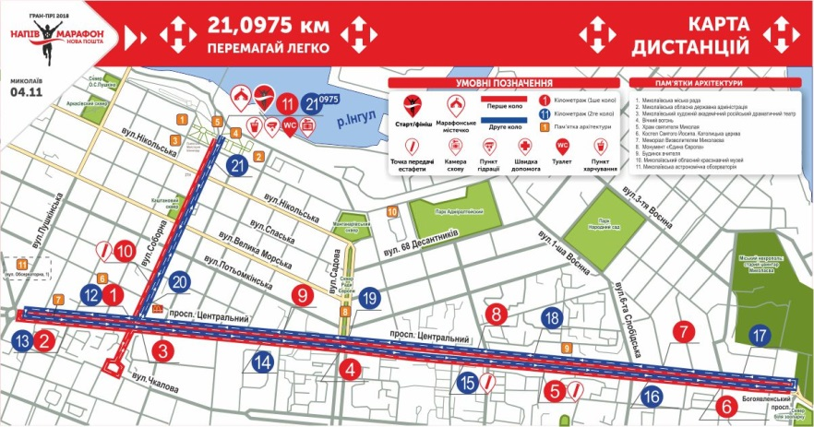

Маршрут дистанції 10 км:
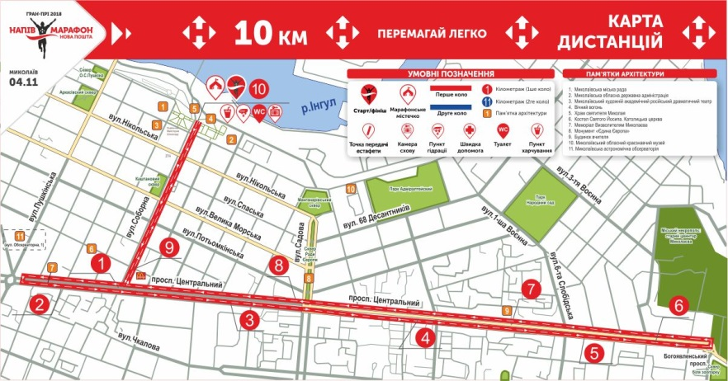

Маршрут дистанції 3 км:
